
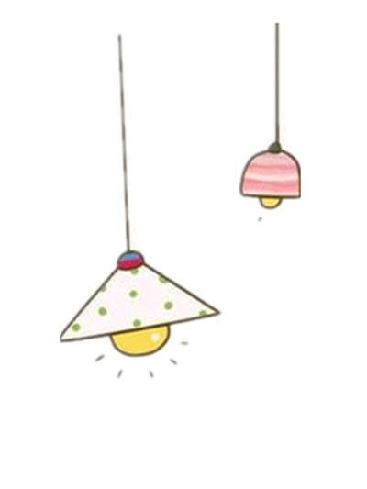

TUẦN 13

Họ và tên:………………………………..Lớp…………
Kiến thức cần nhớ



I. Tập đọc

Người gác rừng tí hon: Câu chuyện về tình yêu rừng và sự can đảm của bạn nhỏ. Ba bạn làm nghề gác rừng, bạn có ý thức bảo vệ rừng cao. Khi thấy có lâm tặc, bạn đã báo ngay cho công an. Bọn lâm tặc bị bắt, bạn nhỏ là người gác rừng dũng cảm.

- Trồng rừng ngập mặn: Trồng rừng ngập mặn là việc quan trọng, vì bảo vệ đê biển. Trong nhiều năm, việc trồng rừng ngập mặn được thực hiện tốt. Nhờ đó nhiều nơi không còn bị xói mòn đất, lượng hải sản và các loài chim phát triển phong phú.

II. Luyện từ và câu

a) Luyện tập về quan hệ từ: Biết vận dụng các quan hệ từ vào nói, viết một cách hiệu quả.

  - Mở rộng vốn từ bảo vệ môi trường.

    - Khu bảo tồn đa dạng sinh học là rừng nguyên sinh, ở đó là nơi sinh sống của loài động vật có vú, chim, bò sát và nhiều loại lưỡng cư, cá nước ngọt. Có thảm thực vật phong phú, hàng trăm loại thú rừng. Vì thế, gọi là đa dạng sinh học, nghĩa là nhiều loại động vật, thực vật sinh sôi nảy nở ở đó

- Nắm được một số từ ngữ về: hành động bảo vệ môi trường: trồng cây, trồng rừng, phủ xanh đồi trọc.và một số từ ngữ về: hành động phá hoại môi trường: chặt cây, đánh cá bằng mìn, xả rác bừa bãi, đốt nương, săn bắt thú rừng, đánh cá bằng điện, buôn bán động vật hoang dã.

    - Vận dụng các từ ngữ nói về môi trường để viết thành câu văn đoạn văn.

III. Tập làm văn.

Khái niệm và phân loại văn tả người.

Tả người là gợi tả về các nét ngoại hình, tâm thế, tính cách, hành động, lời nói…. của

nhân vật được miêu tả.

Phân biệt đối tượng miêu tả theo yêu cầu:

  - Tả chân dung nhân vật (cần tả nhiều về ngoại hình, tính nết…).

  - Tả người trong tư thế làm việc (tả người trong hành động: chú ý các chi tiết thể hiện cử chỉ, hành động, lời nói, trạng thái cảm xúc).

    - Khi viết bài văn tả người, cần xác định rõ đối tượng miêu tả và trình tự miêu tả.

- - Có thể lựa chọn cách mở bài trực tiếp hoặc gián tiếp, cách kết bài mở rộng hoặc không mở rộng khi viết đoạn văn.
BÀI TẬP THỰC HÀNH

I. ĐỌC HIỂU

Đọc đoạn văn sau và trả lời câu hỏi bên dưới:

SUỐI NGUỒN VÀ DÒNG SÔNG

Có một dòng sông xinh xắn, nước trong vắt. Đáy nước soi cả trời mây lồng lộng. Ban đêm, mặt nước lấp lánh trăng sao. Thật huyền ảo và thơ mộng. Dòng Sông ấy là con của bà mẹ Suối Nguồn.

Lớn lên, Dòng Sông từ biệt mẹ để đi về xuôi. Bà mẹ Suối Nguồn theo tiễn con ra tận cánh rừng đại ngàn. Ngắm mãi không thôi đứa con yêu quý, bà mẹ Suối Nguồn dặn với theo:

- Ráng lên cho bằng anh bằng em. Thỉnh thoảng nhớ về thăm mẹ, con nhé!

Từ giây phút ấy, lòng mẹ Suối Nguồn cứ thắc thỏm không yên. Bà tưởng tượng ra bao nhiêu là ghềnh thác, vực thẳm mà đứa con gặp phải. “Ôi, đứa con bé bỏng”. Mẹ Suối Nguồn thì thầm.

Dòng Sông cứ bình thản trôi xuôi. Phía trước có bao nhiêu điều mới lạ, hấp dẫn đang chờ đón. Càng đi, tầm mắt càng được mở rộng thêm ra.

Bồng bềnh trong niềm vui, mê mải với những miền đất lạ. Dòng Sông đã cách xa mẹ Suối Nguồn nhiều ngày đường lắm rồi.

Cho tới hôm Dòng Sông ra gặp biển, nó mới giật mình nhớ tới mẹ Suối Nguồn.

Thường lúc người ta biết nghĩ, biết thương mẹ thì đã muộn. “Ôi, ước gì ta được về thăm mẹ một lát!”. Dòng Sông ứa nước mắt.

Từ trên trời cao, một đám mây lớn sà xuống. Đám Mây tốt bụng mỉm cười thông cảm:

- Bạn thân mến, đừng buồn. Tôi sẽ giúp bạn. Nào, bạn hãy bám chắc vào cánh tôi nhé. Đám Mây trở nên nặng trĩu bởi vô vàn những hạt nước nhỏ li ti bám vào. Nhằm hướng

thượng nguồn, Đám Mây cõng bạn bay tới. Khi đã trông rõ cánh rừng đại ngàn, Đám Mây khẽ lắc cánh:

- Chúng mình chia tay ở đây nhé. Bạn hãy về thăm và xin lỗi mẹ Suối Nguồn. Trên đời này, không có gì sánh nổi với lòng mẹ đâu bạn ạ.

Những giọt nước long lanh nối nhau rơi xuống. Mau dần. Rồi ào ạt thành cơn mưa.

Bà mẹ Suối Nguồn nhận ra bóng dáng đứa con thân yêu. Bà sung sướng dang tay ra đón con. Hai mẹ con ôm chầm lấy nhau, mừng mừng tủi tủi.

Theo Nguyễn Minh Ngọc
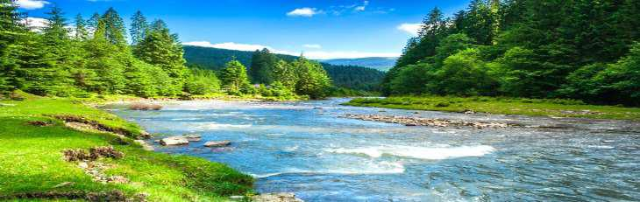

- LUYỆN TỪ VÀ CÂU

Câu 1. Dòng Sông từ biệt mẹ Suối Nguồn để đi đâu?

A. Đi về cánh rừng đại ngàn B. Đi về xuôi

C. Đi thăm bạn D. Đi về nơi mình đã sinh ra

Câu 2. Chi tiết nào dưới đây cho thấy khi xa con, bà mẹ Suối Nguồn rất lo lắng cho con?

A. Bà theo con đến tận cánh rừng đại ngàn và nhìn theo mãi

B. Bà mẹ Suối Nguồn nhận ra bóng dáng đứa con thân yêu

C. Bà tưởng tượng ra bao ghềnh thác khó khăn mà đứa con sẽ gặp phải

D. Bà luôn kêu lên xót xa “Ôi đứa con bé bỏng của tôi!”.

Câu 3. Vì sao Dòng Sông không nhớ đến mẹ Suối Nguồn, không về thăm mẹ?

A. Vì Dòng Sông đang mải mê vui thích với bao điều mới lạ, hấp dẫn

B. Vì Dòng Sông cần nhanh chóng đi ra biển

C. Vì Dòng Sông mải chơi với bạn bè

D. Vì Dòng Sông đã có người mẹ Biển

Câu 4. Khi ra đến biển, Dòng Sông mong ước điều gì?

A. Được hòa mình vào biển cả để tiếp tục chu du

B. Được bay theo đám mây để ngắm nhìn cảnh vật từ trên cao

C. Được trở về nhà thăm mẹ Suối Nguồn

D. Được biến thành những giọt nước mưa

Câu 5. Sau chuyến đi xa, Dòng Sông nhận ra điều gì quan trọng nhất?

A. Cần phải đi xa mới khám phá được thế giới

B. Thế giới quanh ta có nhiều điều mới lạ, hấp dẫn

C. Không có gì quý bằng sự tự do

D. Không có gì quý bằng tình mẹ

Câu 6: Câu nào dưới đây thuộc kiểu câu “ Ai làm gì?”

A. Mặt nước lấp lánh trăng sao.

B. Dòng sông từ biệt mẹ để về xuôi.

C Gió thổi lao xao

D. Mẹ suối nguồn lo lắng

Câu 7. Vì sao nói “dòng sông” là đứa con vừa khát khao hiểu biết vừa biết yêu thương mẹ “suối nguồn”?

Câu 8. Em hiểu câu ca dao: “Đi cho biết đó biết đây/ Ở nhà với mẹ biết ngày nào khôn?” muốn nói điều gì?

…………………………………………………………………………………………………………………………………………………………………………………

II. LUYỆN TỪ VÀ CÂU

Câu 1. Dựa vào nghĩa của tiếng bảo và tiếng sinh, hãy gạch bỏ từ không thuộc nhóm và điền tiếp vào chỗ trống để nêu nghĩa của tiếng bảo và tiếng sinh:

a) bảo vệ, bảo tồn, bảo quản, bảo kiếm, bảo trợ là nhóm từ có tiếng “bảo” với nghĩa là

…………………………………………………………………………………………………………………………………………………………….…

.

b) sinh vật, sinh động, sinh hoạt, sinh viên, sinh thái, sinh tồn là nhóm từ có tiếng “sinh” với

nghĩa là ……………………………………………………………………………………………………………………………..……………….

Câu 2.Gạch dưới cặp quan hệ từ ở mỗi câu và cho biết chúng biểu thị quan hệ gì giữa các bộ phận của câu (Điền từ ngữ thích hợp vào chỗ trống trong ngoặc đơn )

(1) Do bảo vệ tốt những cánh rừng đầu nguồn nên quê tôi không bị những trận lũ lớn tràn về

(Biểu thị quan hệ .................................................................................................)

(2) Cây xanh không chỉ giúp con người có không khí trong lành để thở mà còn làm cho môi

trường thêm tươi đẹp. (Biểu thị quan hệ ................................................................)

(3) Mặc dù tuổi còn nhỏ nhưng nhiều thiếu nhi Việt Nam đã có ý thức tham gia bảo vệ môi

trường (Biểu thị quan hệ ......................................................................................)

Câu 3: Điền vào những chỗ trống các cặp quan hệ từ thích hợp:

(1) | ..........khu vườn được chăm sóc chu đáo......... |  | những đàn chim cứ lần lượt kéo nhau về làm tổ.
(2) | ...........ai cũng vứt rác bừa bãi ngoài đường.......... |  |  | môi trường sẽ bị ô nhiễm nghiêm trọng.
(3) | ...........tuổi đã cao | ............ông tôi vẫn tích cực tham gia Tết trồng cây.
(4) Anh Thanh .......... |  | là một người chăn nuôi giỏi |  | ...............là một thanh niên đi đầu trong việc
trồng cây gây rừng.

Câu 4: Chữa câu sai sau đây thành câu dúng theo hai cách khác nhau;

Tuy không biết bảo vệ rừng nhưng chúng ta sẽ phải hứng chịu những hậu quả không lường được.

…………………………………………………………………………………………………………………………………………………………………………………

…………………………………………………………………………………………………………………………………………………………………………………

Câu 5: Đặt câu có chứa các quan hệ từ hoặc cặp quan hệ từ dưới đây:

- Tại

…………………………………………………………………………………………………………………………………………………………………………………

- Bằng

…………………………………………………………………………………………………………………………………………………………………………………

- Hễ….thì……

…………………………………………………………………………………………………………………………………………………………………………………

- Không những…….mà (còn)…….

…………………………………………………………………………………………………………………………………………………………………………………

- TẬP LÀM VĂN
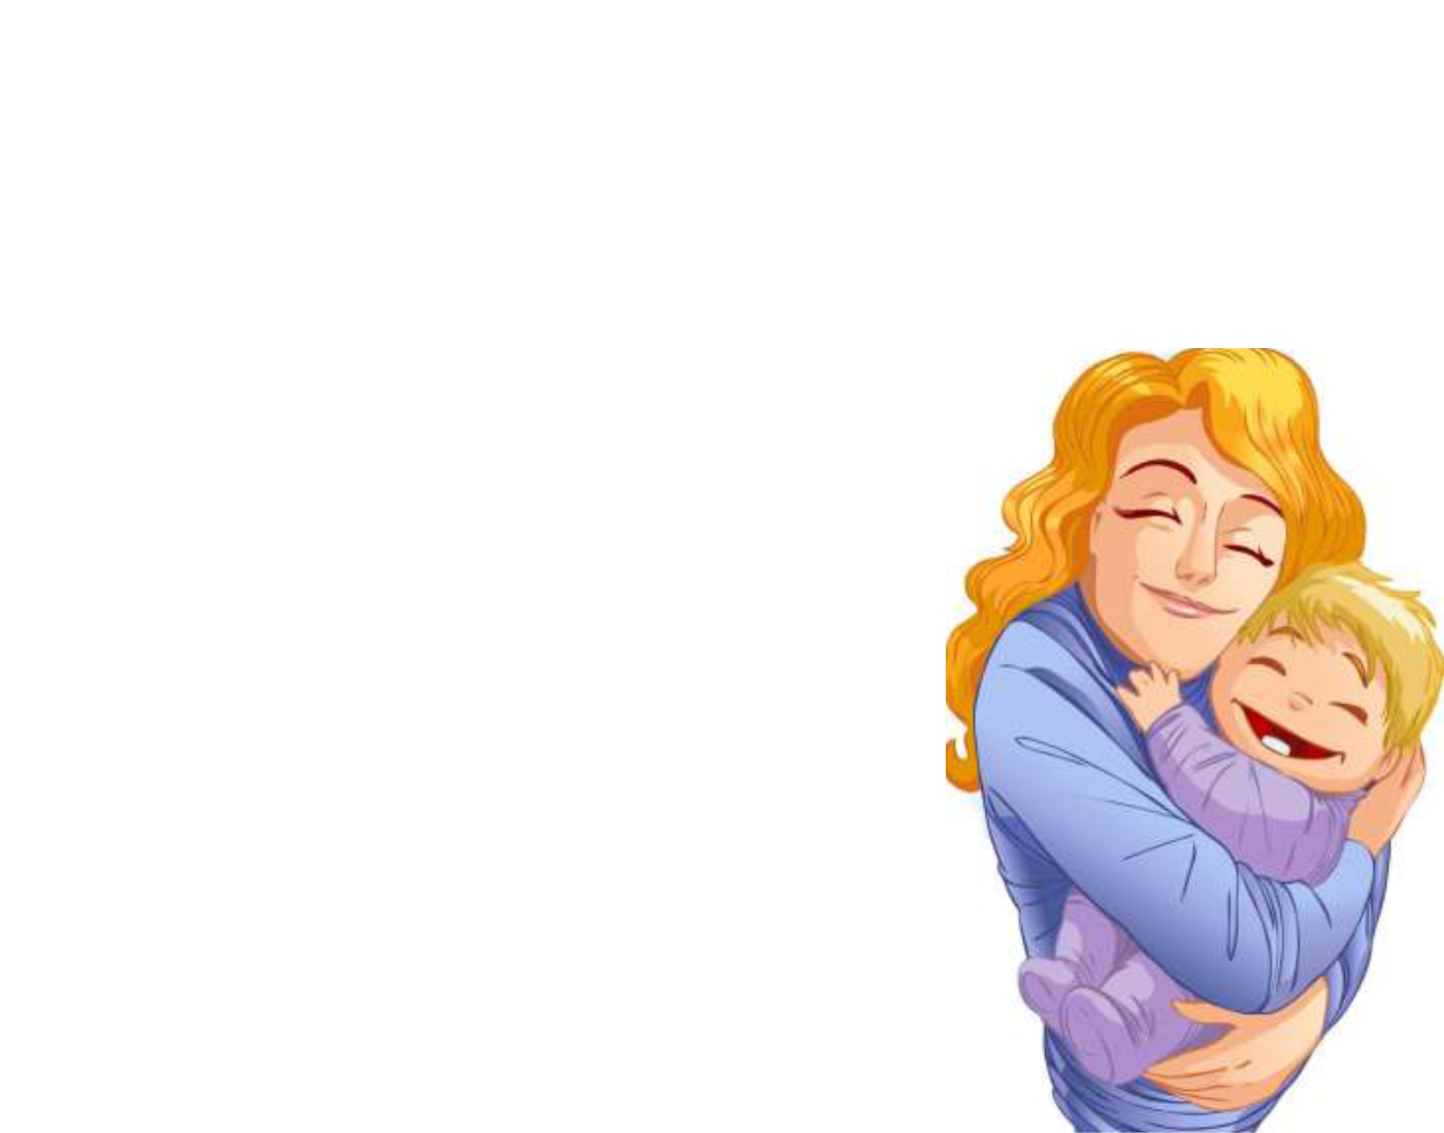

Câu 1: Trong các từ ngữ miêu tả ngoại hình sau đây, từ ngữ nào thích hợp để miêu tả mẹ là người lao động chân tay.

Hai bàn tay mẹ mềm mại, mái tóc búi cao gọn gàng, làn da rám nắng, bộ váy công sở ôm gọn dáng người thon gọn. đôi bàn tay thô ráp, bộ quần áo công nhân vừa vặn, nụ cười tươi tắn luôn nở trên môi.

Câu 2: Sắp xếp các câu sau để được đoạn văn tả ngoại hình mẹ.

- Mẹ tôi là một nhà báo nên thường làm việc rất khuya.

- Tóc mẹ cắt ngắn ôm lấy khuôn mặt trái xoan.

- Nhưng bây giờ công việc bạn rộn nên mẹ cắt tóc ngắn cho gọn gàng và tiện chăm sóc.

4.Mẹ kể, Thời con gái, mái tóc dài óng mượt là niềm tự hào của mẹ.

- Đối với tôi mẹ là người tuyệt vời nhất.

- Da mẹ không trắng lắm lốm đốm những nốt tàn nhang.

- Bố bảo: “ Như thế mới có duyên”.

- Có mẹ ở đâu là ở đó có niềm vui.

- Mẹ thường đùa rất hóm hỉnh nên dễ tạo được không khí vui vẻ thân thiện cho mọi người xung quanh nhất.

10.Mỗi khi mẹ cười, ánh mắt long lanh, hàm răng trắng tinh làm khuôn mặt mẹ sáng bừng lên.

- Dưới ánh đèn trông mẹ càng đẹp hơn, đôi môi hơi mím, trán nhíu lại một chút, nhưng ánh mắt có vẻ mơ màng.

- Đôi bàn tay thon thả của mẹ gõ trên bàn phím máy tính nhẹ và nhanh như bàn tay người nghệ sĩ đang lướt trên những phím đàn.

- Mẹ có dáng người cân đối nên mẹ mặc gì tôi cũng thấy hợp và sang trọng

Câu 3. Dựa vào gợi ý, hãy viết đoạn văn (khoảng 5 câu) tả ngoại hình của một người mà em thường gặp ở trường hay ở nhà, hoặc nơi em ở:

Gợi ý: Viết câu mở đoạn để nêu ý chung (sẽ tả một hay vài đặc điểm tiêu biểu về ngoại

hình, VD: tả kĩ về dáng người hay mái tóc, đôi mắt,.... hoặc tả vài đặc điểm nổi bật về cả nước

da, vóc người, cách ăn mặc,...)

Thân đoạn cần nêu cụ thể, đầy đủ và đúng những nét tiêu biểu về ngoại hình đã chọn tả; bộc lộ tình cảm của em đối với người được tả (qua cách lựa chọn và sử dụng từ ngữ, cách diễn đạt,...)

Câu kết đoạn có thể nêu nhận xét hay cảm nghĩ của em về ngoại hình của người được t
ĐÁP ÁN

- ĐỌC HIỂU

Câu | 1 | 2 | 3 | 4 | 5 | 6
Đáp án | B | C | A | C | D | B

Câu 7. Núi “dòng sông” là đứa con vừa khát khao hiểu biết vừa biết yêu thương mẹ “suối nguồn” vì dòn sông muốn ra ngoài khám phá những điều mới lạ để trưởng thành để vươn tới những điều cao cả. Còn vừa biết yêu thương mẹ vì ra ngoài gặp bao khó khăn rồi mưới hiểu không ai yêu mình, lo lắng cho mình bằng mẹ. Mẹ là người hi sinh tất cả cho con mình.

Câu 8: “Đi cho biết đó biết đây” là để tự cởi trói, thoát ly cuộc sống chật hẹp, quẩn quanh nơi xó bếp, trong luỹ tre làng, “chỉ biết ở nhà với mẹ”, không dám đi đâu xa, khác nào “Gà cồ ăn quẩn cối xay”, thì “biết ngày nào khôn”. Sống bảo thủ, sống chật hẹp, sống tù túng mãi như thế thì làm sao có thể theo kịp thiên hạ, khó mà làm nên sự nghiệp gì to tát chứ nói chi là góp phần phát triển đất nước.

- LUYỆN TỪ VÀ CÂU

Câu 1: a. Bỏ từ bảo kiếm/ giữ gìn b. Bỏ từ sinh viên/ môi trường sinh thái.

Câu 2:

a. Do/nên-> Biểu thị mối quan hệ nguyên nhân kết quả b. Không chỉ/ mà còn -> Biểu thị mối quan hệ tăng tến.
c. Mặc dù/nhưng -> Biểu thị mối quan hệ tương phản.

Câu 3:

a. Vì / nên b. Do/ nên c. Mặc dù/nhưng d. Không chỉ/ mà còn.

Câu 4:

Dùng sai cặp quan hệ tương phản: Tuy/ nhưng

Cách chữa: Biểu thị ối quan hệ giả thiết- kết quả: Nếu…thì; hế …thì ….

Chữa câu:

Cách 1: Nếu không biết bảo vệ rừng thì chúng ta sẽ phải chịu những hậu quả không lường được Cách 2; Nếu biết bảo vệ rừng thì chúng ta sẽ không phải chịu những hậu quả không lường được.

III. TẬP LÀM VĂN

Câu 1: Trong các từ ngữ miêu tả ngoại hình sau đây, từ ngữ thích hợp để miêu tả mẹ là người lao động chân tay: mái tóc búi cao gọn gàng, làn da rám nắngđôi bàn tay thô ráp, bộ quần áo công nhân vừa vặn, nụ cười tươi tắn luôn nở trên môi.

Câu 2: Các câu được sắp xếp để được đoạn văn tả ngoại hình mẹ.

- Mẹ tôi là một nhà báo nên thường làm việc rất khuya.(13) Tôi rất thích nhìn mẹ làm việc. (12) Đôi bàn tay thon thả của mẹ gõ trên bàn phím máy tính nhẹ và nhanh như bàn tay người nghệ sĩ đang lướt trên những phím đàn.(13) Mẹ có dáng người cân đối, nên mẹ mặc gì tôi cũng thấy hợp và sang trọng. (6) Da mẹ không trắng lắm lốm đốm những nốt tàn nhang. ( 2) Tóc mẹ cắt ngắn ôm lấy khuôn mặt trái xoan. (4) Mẹ kể, thời con gái, mái tóc dài óng mượt là niềm tự hào của mẹ. ( 3) Nhưng bây giờ công việc bận rộn nên mẹ cắt tóc ngắn cho gọn gàng và tiện chăm sóc. (7) Bố bảo : “Như thế mới có duyên”. (10) Mỗi khi mẹ cười, ánh mắt long lanh, hàm răng trắng tinh làm khuôn mặt mẹ sáng bừng lên. ( (11) Dưới ánh đèn trông mẹ càng đẹp hơn, đôi môi hơi mím, trán nhíu lại một chút, nhưng ánh mắt lại có vẻ mơ màng. (9) Mẹ thường đùa rất hóm hỉnh nên dễ tạo được không khí vui vẻ thân thiện cho mọi người xung quanh nhất. (8) Có mẹ ở đâu là ở đó có niềm vui. (5) Đối với tôi mẹ là người đẹp nhất.

Câu 3: Ví dụ.

Bà ngoại em hiền lắm. Cả đời chỉ sợ làm mất lòng ai nên có bao giờ dám to tiếng với ai đâu. Bố em nói to, bà luôn nhắc : “ Con cái dạy bảo từ từ, hét lên thì dạy sao được..” Nên bà nói lúc nào cũng chậm dãi, thủ thỉ đủ nghe. Bà tằn tiện lắm. Bà chẳng bao giờ tiêu hoang phí. Chút cơm nguội em đổ đi là bà mắng, bà bảo phải quý trọng “ngọc thực”. Đi đâu cũng vẫn bộ áo nâu và chiếc quần bâu đen. Mẹ mua cho bà cái áo nhung tím, bà có dám mặc đâu, cứ để dành cho mới, để đến hội đinh làng hay tết bà mặc. Cả đời chắt bóp dành dụm ấy vậy lo ăn học cho các cô các chú. Chú cô nào cũng đỗ đạt. Bà thương con quý cháu, bà đã chăm sóc cho em từ nhỏ thật chu đáo, quan tâm em từ những thứ nhỏ nhặt nhất, dạy em những điều hay lẽ phải và kể cho em thật
nhiều câu chuyện cổ tích thú vị. Những câu chuyện của bà gắn liền với những kí ức tuổi thơ của em, dạy cho em bài học làm người.

